EXPLICATIONS DE NOTRE BASE DE DONEES

Dans le cadre de notre SAE, Fest’iutO, il était nécessaire de créer une base de données pour y accueillir toutes les informations essentielles au site pour pouvoir le créer et assurer son bon fonctionnement.

Pour ce faire, nous avons imaginé notre diagramme sur el site web « Drawio » afin de pouvoir y travailler de manière collaborative. Vous trouverez ci-dessous une image de notre MCD final. Il est important de préciser que certaines choses pourraient être amenées à évoluer à l’avenir en fonction des besoins du site.

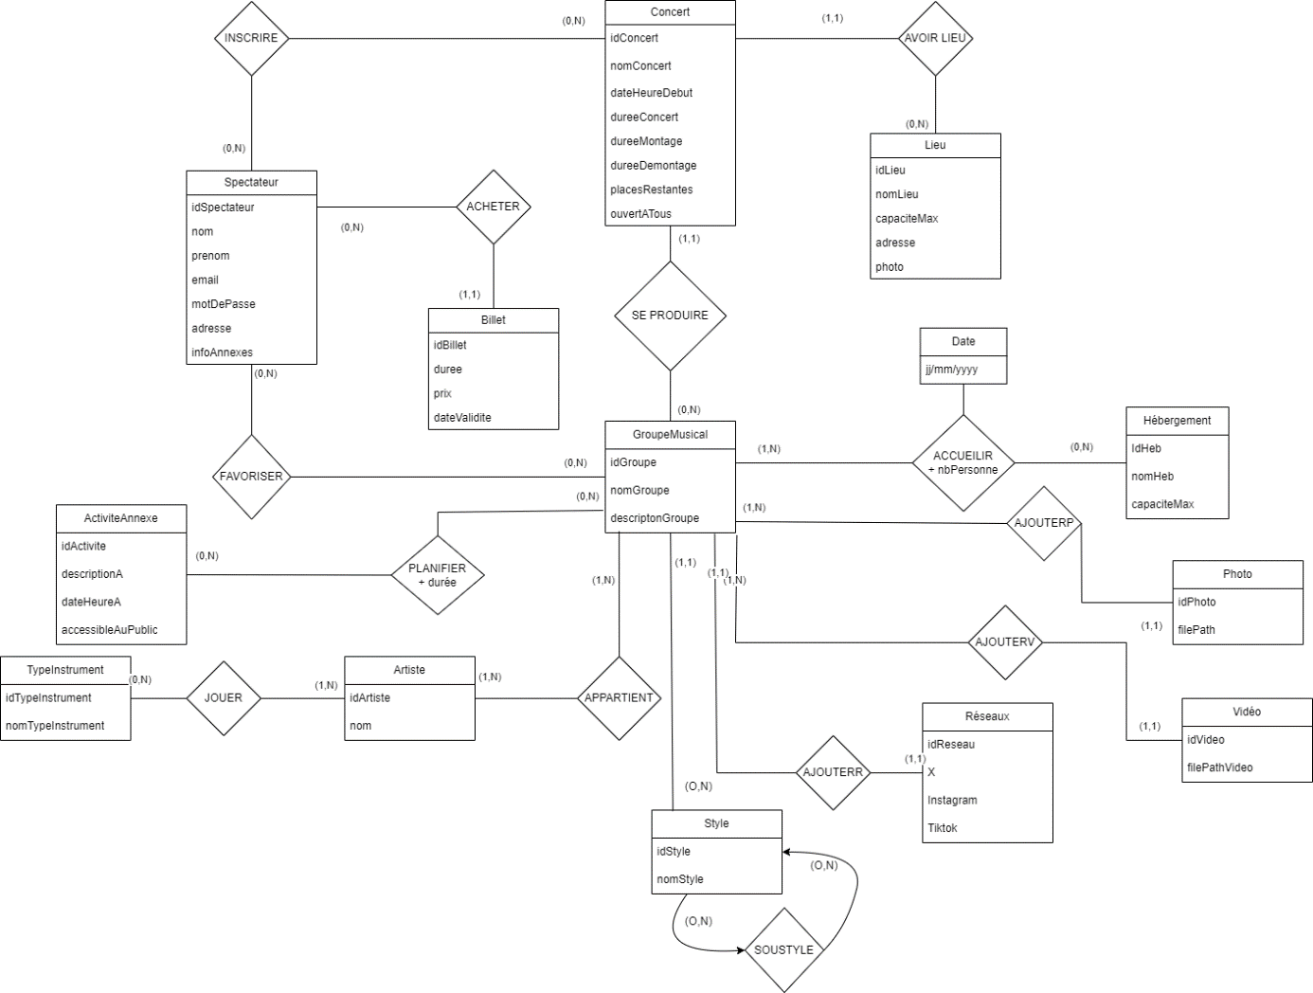

L’image de notre MCD

**Les dépendances fonctionnelles :**

Pour le bon fonctionnement de cette base de données, il y a obligatoirement des dépendances fonctionnelles, nous vous les citons ci-dessous :

* idGroupe 🡪 nomGroupe, descriptionGroupe, idStyle, idReseau
* idStyle 🡪 nomStyle
* idReseau 🡪 X, instagram, tiktok, idGroupe
* idPhoto 🡪 filePath, idGroupe
* idVideo 🡪 filePathVideo, idGroupe
* idArtiste 🡪 nom
* idTypeInstrument 🡪 nomInstrument
* idActivite 🡪 descriptionA, dateHeureA, accessibleAuPublic
* idGroupe, idActivite 🡪 duree
* idHeb 🡪 nomHeb, capaciteMax
* idGroupe, idHeb, date 🡪 nbPersonne
* idLieu 🡪 nomLieu, capaciteMax, adresse, photo
* idSpectateur 🡪 nom, prenom, email, motDePasse, adresse, infoAnnexes
* idBillet 🡪 duree, prix, dateValidite, idSpectateur
* idConcert 🡪 nomConcert, dateHeureDebut, dureeConcert, dureeMontage, dureeDemontage, placesRestantes, ouvertATous, idGroupe, idLieu

Ainsi les informations nécessaires à chaque table peuvent être obtenue rapidement et efficacement.

**Les cardinalités :**

Certaines cardinalités de notre schéma peuvent mérités un petit texte accompagnatif pour justifier et rendre plus clair nos choix.

* Artiste et TypeInstrument : nous considérons le micro comme un instrument, ainsi tout artiste (chanteur ou musicien) se verra affecter un type d’instrument. De plus, un artiste peut avoir plusieurs instruments car il pourrait très bien être à la fois chanteur et guitariste.
* Artiste et GroupeMusical : puisqu’il est possible de faire carrière en tant que soliste, nous pouvons avoir dans GroupeMusical, un groupe d’une seule personne. En revanche, un groupe est constitué d’au minimum un membre (aucun groupe vide !). Un artiste quant à lui peut très bien avoir plusieurs groupes, ou bien être soliste et membre d’un groupe. En revanche, il doit appartenir à au un moins une entité de GroupeMusical, sinon, il n’a pas de raison d’être enregistré dans la base de données (ex : aucun intérêt d’enregistrer Ed Sheeran dans la BD si il ne viendra pas au festival).
* GroupeMusical et Reseaux : un groupe a obligatoirement un lien de réseau. Un groupe peut n’avoir qu’instagram et pas X ou Tiktok, mais dans ce cas les valeurs pour ces deux dernières plateformes seront nulles. Dans l’autre sens, un groupe de réseau ne peut être lié qu’à un seul et unique groupe.